Протокол № 4
від 18 грудня 2024 р.
про результати засідання наукового гуртка
«Транспортні технології»
Присутні: науковий керівник гуртка д.пед.н., доц. Дьомін О.А.
Члени гуртка, студенти: Руденко Дмитро (староста), Герасимчук Кіріл (зам. старости), Никоненко Богдан, Микита Попов, Сак Валентина, Гутник Едуард, Ковтун Ольга, Кульбачний Іван.

Слухали: студентку В. Сак про результати дослідження третього етапу тематики «Удосконалення транспортного забезпечення процесу збирання і перевезення озимої пшениці в агропідприємстві «Агротрейд» Київської області».

Ухвалили: відмітити сумлінну роботу членів гуртка при здійсненні порівняльної характеристики запропонованих заходів з діючими в агропідприємстві «Агротрейд» Київської області. Доручити В. Сак підсумкове оформлення результатів проведеного дослідження.

Науковий керівник гуртка,
д.пед.н., доцент 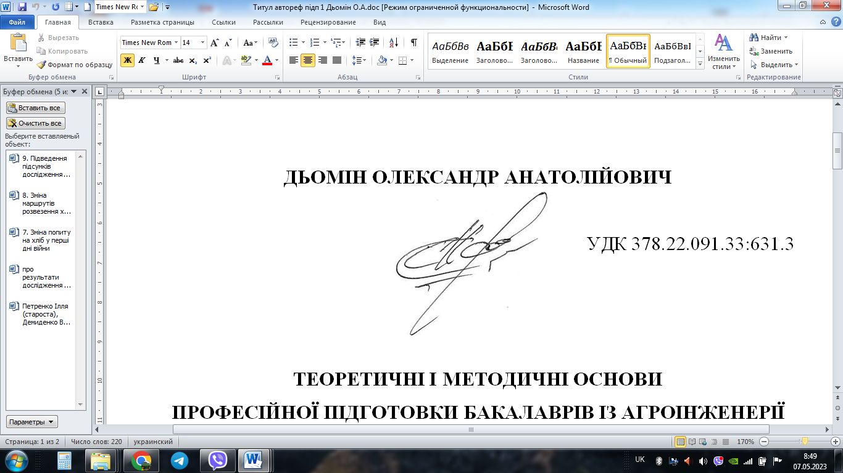 Дьомін О.А.

